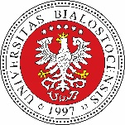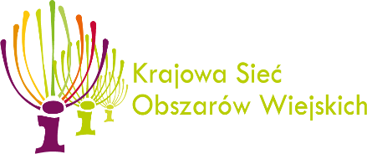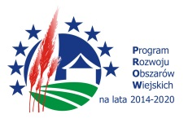

„Europejski Fundusz Rolny na rzecz Rozwoju Obszarów Wiejskich: Europa inwestująca w obszary wiejskie”.
Instytucja Zarządzająca Programem Rozwoju Obszarów Wiejskich na lata 2014-2020 – Minister Rolnictwa i Rozwoju Wsi.
Operacja współfinansowana ze środków Unii Europejskiej w ramach Schematu II Pomocy Technicznej „Krajowa Sieć Obszarów Wiejskich” Programu Rozwoju Obszarów Wiejskich na lata 2014-2020.

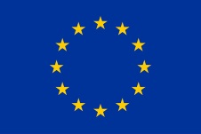

WARSZTATY nt.

„ODNAWIALNE ŹRÓDŁA ENERGII W ROLNICTWIE
– FAKTY I MITY”

Końskowola, 25 października 2023 r.
Gminnym Ośrodku Kultury w Końskowoli ul. Lubelska 93.

PROGRAM:

09.00-09.15 – Powitanie uczestników i informacja o projekcie
09.15-10.00 – Prezentacja: OZE – konieczność czy moda?
10:00-10:45 – Prezentacja: Źródła finansowania OZE
10:45-11:00 – Przerwa kawowa
11:00-12:00 – Korzyści i koszty instalacji OZE w gospodarstwach rolnych
12:00-12:45 – Spółdzielnie energetyczne – istota i specyfika funkcjonowania
12:45-13:45 – Lunch
13:45-14:45 – Dobre praktyki w poszanowaniu energii w gospodarstwach rolnych
14:45-15:00 – Przerwa kawowa
15:00-16:00 – Dyskusje panelowe

Warsztaty realizowane są w ramach projektu „Zielona energia w rolnictwie Polski Wschodniej – uwarunkowania rozwoju” finansowanego ze środków KSOW w ramach Schematu II Pomocy Technicznej Programu Rozwoju Obszarów Wiejskich na lata 2014-2020, Plan operacyjny na lata 2022–2023 (Umowa nr KSOW/6/2022/072 z dnia 14 lipca 2022 r.)
Wszystkich zainteresowanych współpracą z KSOW zapraszamy do rejestracji w bazie partnerów KSOW dostępnej na stronie www.ksow.pl oraz do odwiedzenia strony internetowej www.ksow.pl

